Prázdniny končí

Je konec srpna, sluníčko zapadá mnohem dříve, než tomu bylo na konci školního roku, kdy se před dětmi otevírala náruč volných dnů.
Domča je už dávno ve svém pokojíku a chystá se jít spát. Je už v pyžamu, sedí u otevřeného okna a pozoruje nádhernou klenbu hvězdné oblohy. Marně vyhlíží měsíc, který se dnes opozdil. Chybí jí noční rytíř, který svými stříbřitými paprsky proniká sice temnoty, ale zároveň ponechává závoj noci. Počkám na tebe, stejně se mi nechce spát. Kolik dnů se ještě budu moci takto dívat z okna našeho domu na oblohu i na zahradu? Tatínek dneska říkal, že v zimě už tu nebudeme. Dočkám se tu barevné nádhery padajících listů, anebo se budeme muset vystěhovat dříve? Bude to hrůza: nová škola bez Nely a Terezky, cizí ulice, neznámé obchody. A co kostel? Čeká mne malá kaplička, stále zavřená, mše svatá jenom v nejbližším městě. Pane Bože, ty nás můžeš vytrhnout ze spárů dluhů, které nám chtějí vzít domov. Pošli své anděly, ať sem nevpustí ty černokněžníky, kteří nám dům prodají a pošlou nás pryč. Nebeský Otče, moc prosím…
Mobil? Teď v noci? Kdo mě volá? Nela!“
„Nelo, co se děje? Ty ještě nespíš?“
„Chtěla jsem ti to říct až ráno. Ale sedím u okna a nemohu spát.“
„Já také sedím u okna a čekám, až vyjde měsíc.“
„Mám dvě zprávy: jednu radostnou a druhou smutnou.“
„Napřed tu smutnou, ať nám zůstane ta radostná.“
„Mluvila jsem s maminkou. Peníze na kontě mám, ale dostanu se k nim, až budu dospělá. Doma také nemáme peníze. Utratily jsme je v Karibiku. Strašně mě to mrzí, tak ráda bych ti pomohla. Ale těch mých pár stovek je k ničemu.“
„Jsi hodná, Nelo. Já se tu už se vším pomalu loučím.“
„Ty se nemodlíš?“
„Právě jsem se modlila, než jsi zavolala.“
„Ty se modlíš a nevěříš, že vás Pán Bůh zachrání?“
„Věřím Pánu Bohu, ale nevynucuji to na něm.“
„Tomu nerozumím.“
„Víš, Nelo, mluvila jsem o tom s tatínkem. A on mi říkal, že my lidé vždycky nedostaneme od Pána Boha to, oč prosíme. Ale vždycky nás vyvede i z nejobtížnějších situací.“
„I to nechápu.“
„Pán Bůh nezboří banku a ona nás vystěhuje. Ale na novém místě nás povede a bude chránit, abychom tam nakonec žili dobře.“
„Já věřím, že se neodstěhuješ, za to Pána Boha prosím.“
„Díky. A jaká je ta radostná zpráva.“
„Mám tatínka, který sice žije v Americe, ale věří v Boha a modlí se za mne.“
„To je nádhera. Blahopřeji ti, že máš takového tatínka.“
„Tatínek je moc hodný. Maminka mi říkala, že mám dobré srdce po něm.“
„Ano, máš dobré srdce. Všechno bys dala, abys druhým pomohla.“
„To mám po tatínkovi. Ale žije v Americe a nic o něm nevíme.“
„Ale máš tatínka, hodného tatínka, už nemusíš mít žádné komplexy.“
„Teď jsem jako ostatní. Mám svého tatínka, i když je daleko.“
„Tak už běž spát, já půjdu taky.“
„Domčo, víš, co mě napadlo?“
„Nevím, to opravdu nevím. A je to dobrý nápad?“
„Vágnerovi mají dost peněz. Ti by vám mohli pomoci. Zítra o tom řeknu Terezce.“
„Myslíš?
„Vím to.“
„Já bych jí o peníze neříkala. Víš, že její otec je přísný.“
„Ty to říkat nebudeš. Bude to na mně.“
„Jsi hodná. Díky. Ale běž už spát, nebo budeš ráno nemožná.“
„Dobrou noc a ráno jsem u vás. Naposledy o prázdninách.“
„Dobrou,“ loučí se Domča, a když odloží mobil, myslí na Nelu, jak se změnila…
Vzpomíná, jak ještě nedávno chtěla vynikat v oblečení, na konflikt s Vaškem a na facky od ní, ale pak si připomíná společné chvíle na dně propasti. Vybavuje si pobyt v Chorvatsku, jak tam dopadla zloděje. I teď žasne nad její otevřeností Bohu, nad jejími modlitbami, které jsou plné důvěry, že ji Bůh miluje a ona mu proto otevírá srdce.
Čas letí, měsíc se již mezitím objevil na obloze a Domča konečně pocítí, že by chtěla jít spát. Ale kdo je to tam venku na zahradě? Tatínek! Co tam dělá v noci? Proč nespí, když ráno brzy vstává? Chodí pracovat na stavbu, kde dělá pomocného dělníka. Moc nevydělá, ale na podporu jít nechce.
Tatínek postupuje zahradou až k velké jabloni. Domča se přitiskne k okennímu rámu, aby viděla a zároveň nebyla vidět. Pozoruje tak tatínka, který hladí větve, až kam dosáhne. Pak hladí kmen, když se shýbá k zemi, a nejraději by asi hladil i kořeny, kdyby k nim mohl.
Domča sleduje tatínka takřka bez dechu. Tak miluje svou zahradu, kde zasadil každý strom. Teď jde o kousek dál k hrušce. Také ji hladí a zvedá ruce, jako by ji chtěl obejmout v její kráse.
Teď jsou na řadě malé stromy: višně, švestka i jabloně. Domča bez hnutí sleduje tatínka, jak přechází mezi záhony a prochází každou cestičkou. Několikrát se přitom zastavuje, přikrčí se a vytrhává plevel, který se tu a tam najde. Dochází k lavičce, na kterou usedá, a vkládá hlavu do dlaní.
Domča zaostřuje oči, napíná uši, ale obraz se nemění a je slyšet pouze v dálce jedoucí noční vlak. Lekne se sama sebe, když ji napadne: Je správné, že takto špehuji tatínka? Chce být sám a já mu do toho lezu! Ale chce být sám? Co když je sám jenom proto, že všichni ostatní spí? Co kdyby si rád popovídal s někým o tom, co prožívá.
Domča se znovu lekne. Tentokrát toho, co slyší. Zdá se mi to, nebo je to pravda? Tatínek pláče? Ano, usedavě pláče. Copak muži pláčou jako my holky? Ano, je to nepochybné: pláče, potichu vzlyká, aby ho nikdo neslyšel. Ne, trápit ho nenechám. Jdu za ním, aby nebyl sám. Kolikrát on byl při mně, když jsem plakala a potřebovala jsem, aby mě utěšil.
Dívka lehce odstupuje od okna, shazuje ze sebe pyžamo a navléká na sebe to, co má nachystáno na ráno. Nerozžíhá, stačí jí svit měsíce, který proniká do místnosti i na chodbu. Po špičkách proběhne až k domovním dveřím, kde se obouvá a vychází ven.
„Tatínku, jdu za tebou.“
Muž potlačuje pláč a rychle si stírá slzy. „Co tu děláš? Proč nespíš?“
Domča si sedá vedle něho na lavičku a přitom vysvětluje: „Nechtělo se mi spát, až jsem tě uviděla na zahradě.“
„Také nemohu spát.“
„A jsi smutný.“
„Mám to tu všechno rád. Každý strom i každou hroudu hlíny.“
„Já vím.“
„Pomalu se loučím, a proto nemohu spát.“
„Proč se loučíš, když nám ještě nikdo dům neprodává?“
„Dostal jsem upomínku.“
„Nepočkají?“
„Hodně výhružnou upomínku.“
„Chtějí nám dům prodat?“
„Ano, vyzývají, abychom hned zaplatili, anebo…“
„Anebo?“
„Nám dům prodají.“
Tatínek má skloněnou hlavu a je mu zřejmě zase do breku. Ale kvůli dceři pláč potlačuje, mluvit však nemůže.
Domča si vzpomíná na Nelu, na její důvěru, ve které vůbec nepochybuje o tom, že Bůh vyslyší její modlitbu. „Tati, a modlíš se, aby to tak nebylo?“
„To víš, že se modlím.“
„Já se také modlím, ale přitom už se vidím, že musíme opustit náš dům.“
Otec se mírně natáčí k dceři a přiznává: „Já se modlím také tak.“
„Tatínku, Nela se modlí jinak.“
„Jak?“
„Ona prostě věří, že se nevystěhujeme. Věří, že tu zůstaneme, že všechno dobře dopadne.“
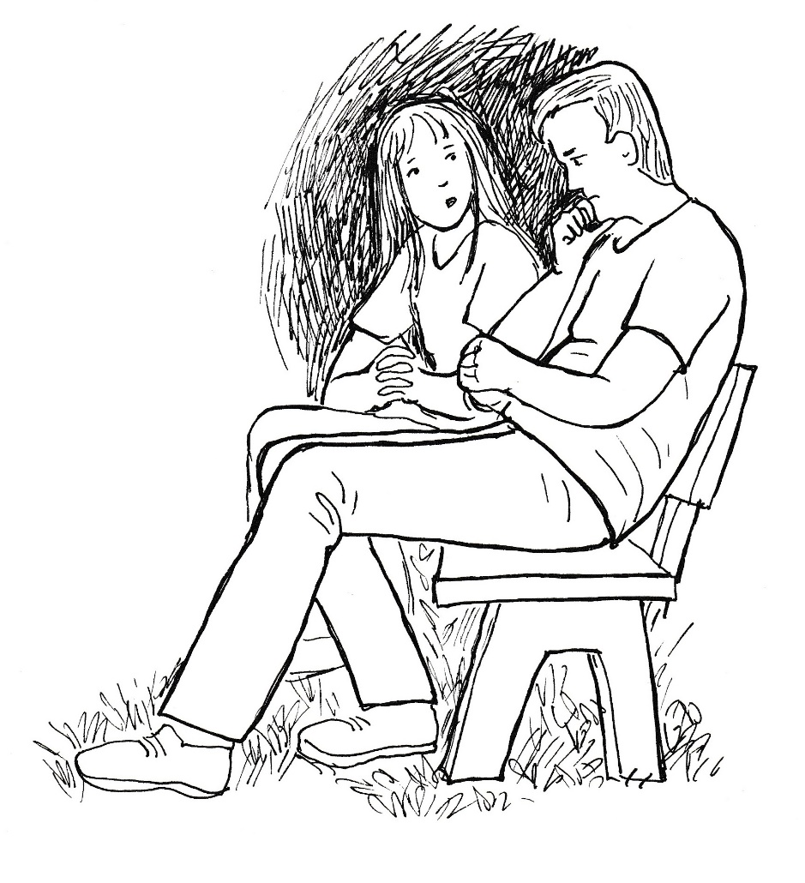

„Ale všecko nedopadá na tomto světě dobře, i když se modlíme.“
„Nela věří, že zůstaneme, a nic jiného si nepřipouští. Neměli bychom se také tak modlit?“
„Ale přece nemůžeme nutit Pána Boha, aby to udělal, jak my chceme.“
„Nebudeme nutit, ale věřit.“
Tatínek mlčí, ale pak pozvedá hlavu, natáčí se celým tělem k dceři a říká: „Teď mě napadá, že budeme věřit, že Bůh může způsobit, abychom dům neztratili.“
Domča pomalu opakuje: „Budeme věřit, že Bůh může způsobit, abychom dům neztratili.“
I Domča se na lavičce natáčí k tatínkovi a v měsíčním svitu jasně rozeznává, že jeho tvář se změnila. Dokonce se i usmívá.
„Děkuji ti,“ říká muž tiše, „půjdeme spát.“
Dcera přikyvuje a dodává: „Začíná mně být zima.“
Tatínek vstává a zamíří k domu, Domča jde za ním. U dveří si vymění přání dobré noci a uvnitř po špičkách jdou do svých pokojů. Za chvíli oba spí, když jejich poslední myšlenka směřovala k nebeskému Otci, v jehož náručí se zcela uklidňují.

Je tady poslední den prázdnin, následuje víkend, po kterém se opět půjde do školy. Nela je u Domči brzy po ránu, později přichází i Terezka, která se vrátila včera z prázdnin u babičky a dědečka.
Kluci jsou venku, a tak mohou děvčata povídat o všem, co si potřebují sdělit. Nela dlouho neodkládá sdělení o finanční situaci Kovářových.
Terezka naslouchá této zvěsti s otevřenou pusou. A když se dozví, že hrozí odstěhování rodiny někam na vesnici, tak zvolá: „Ne! To se nesmí stát!“
Teprve když se trochu vzpamatuje, tak se zeptá: „To je tak zlé? A nedá se s tím něco dělat?“
„Dá,“ odpovídá Nela okamžitě, „zaplatit splátky tří dluhů.“
„Ale když nemají peníze?“
„Tak se budou muset stěhovat. Já jsem zkoušela získat je doma, ale maminka je v kase na dně. Utratily jsme všechno na dovolené.“
„A já jsem si, Nelo, myslela, že máte peněz na rozhazování.“
„Ano, maminka rozhazovala, a teď nemáme.“
„U nás máme peněz dost, ale jsou nedobytné,“ líčí Terezka smutně jejich rodinnou situaci. „Otec vydělá strašně moc peněz, ale mně nedá nic. Nechce, aby mě peníze pokazily. Teď z něho Matyáš vyždímal dvacet tisíc na zraněného kolouška.“
„Jakého kolouška?“
Terezka vypráví příběh z posledního dne prázdnin u babičky a dědečka. „Styděla jsem se za svého tátu, který nechtěl pomoci, i když má na kontě hory peněz.“
„Myslíš, že by mohl pomoct Kovářovým?“
„Lehce. Ale nevěřím, že ty peníze dá.“
„A co kdybys to zkusila přes maminku?“
„Ne, to táta nesnáší. Musím si o peníze říct sama.“
„Tak ho popros. Přece Kovářovy zná z dovolené. Bude mu jich líto.“
„Večer ho poprosím, ale nic vám neslibuji.“
Mezi holkami od tohoto rozhovoru vládne stísněná nálada. Zato kluci se vřítí k obědu a volají jeden přes druhého: „Dneska je neckyáda.“
„To víme i bez vás.“
Vašek se chlubí: „Máme s kluky nejlepší plavidlo. Vyhrajeme.“
„Co máte?“ ptá se Domča.
„Pirátkou loď. Hodně rychlou, pomalovanou. Však uvidíte, máme šanci.“
„Je to nespravedlivé. Vy si klidně připravujete dračí loď, a já tu musím pro vás chystat oběd.“
Vašek se zastydí. Sestra má pravdu. Celé prázdniny se o nás stará, chodí k babičce a my si lítáme po venku. A teď ještě máme prima loď na neckyádu, a ona se bude dívat jenom na břehu. Teď mě něco napadá. Neckyáda je od slova necky. A kdo tam bude mít necky? Nikdo, protože necky prostě nikde nejsou. Ale babička je má. Ještě nedávno v nich prala. Má je ve sklepě a jsou zachované. Domča v nich může jet. Uděláme nějaký stěžeň a na provazy napíšeme: KDO MÁ NECKY, TEN MUSÍ VYHRÁT.
Polévka je už mezitím nalitá v talířích na stole, kolem kterého stojí Vašek, Ondra, Matěj i Nela s Terezkou, které Domča přesvědčila, že má jídla dost i pro ně.
Kuchařka s bratry se modlí: „Děkujeme ti, dobrý Bože, za dnešní jídlo a prosíme za všechny lidi, kteří mají hlad, aby se i jim dostalo jídlo. Požehnej, prosíme, nás i tyto dary, amen.“
Všichni kolem stolu se chytají za ruce a zvolají: „Dobrou chuť!“
Nela je jako ve vidění. Něco tak hezkého ještě nezažila. Také Terezce se tu moc líbí, i když ona zná modlitbu před jídlem od babičky.
Bramboračka všem chutná a Vašek si nechává ještě přidat. Také nudle s mákem posypané cukrem mizí rychle z talířů. Chutná i holkám, i když na závodění s kluky nemají.
Vašek během jídla přemýšlí, čím holky překvapí. Jakmile má talíř prázdný, tak Domči děkuje a zeptá se: „Ví někdo z vás, co jsou to necky?“
Všichni kolem stolu mlčí a dívají se jeden na druhého. A tak Vašek pokračuje: „Je to divné. Máme neckyádu, ale málokdo ví, co jsou necky. Byla to taková dřevěná vana, která se dala přenést a ve které se kdysi pralo prádlo. Neckyáda se pořádá už mnoho let. Když se tento závod jel poprvé, tak ještě všude necky byly. A závodilo se právě na těchto neckách, proto se závodu říkalo neckyáda. Dnes už nikdo necky nemá, nikdo v nich neplave, ale název zůstal. Ale my takové necky máme.
„Já vím!“ zvolá Domča, „babička v nich dříve prala.“
„Ano. Babička má necky, a když ji Domča poprosí, tak jí je babička půjčí. Já udělám pádlo a stěžeň. Vy holky pomůžete necky vyzdobit. Na stěžeň zavěsíme nápis: KDO MÁ NECKY, MUSÍ VYHRÁT.“
Domča je bratrovým nápadem ohromena. „Vašku, to je nápad! Do pěti hodin necky připravíme. A vyhrajeme.“
„Vyhrajeme! Vyhrajeme!“ křičí opakovaně nejenom holky, ale i kluci, kteří nápadu fandí.
Domča je nadšená. Ráda závodí, ale na účast v neckyádě ani nepomyslela. Ale teď je tu najednou šance. Proto velí: „Rychle umyjeme nádobí a běžíme k babičce.“
Do práce se zapojují nejenom holky, ale i kluci. Matěj zametá podlahu, Ondra vynáší odpad do popelnice. Jedině Vašek sedí u stolu, ale nelenoší. Dělá nákres plavidla, který pomůže Domči vyrobit. Když pak nákres ukáže, sklízí potlesk.
„Vyhrajeme, vyhrajeme!“ křičí kluci i holky, které zcela zapomínají na starosti s penězi.
Domča se už vidí v neckách a Nela s Terezkou přemýšlejí, co si připraví do ruky na fandění.

Blíží se sedmnáctá hodina, kdy odstartuje neckyáda, a břehy podél řeky jsou plné diváků. Tato tradiční akce přitahuje pozornost obyvatel již několik desetiletí. Na startu skončila registrace plavidel a pořadatelé hlasují o pořadí, ve kterém vyplují plavidla na trať. Vyzdobené necky se porotcům velmi líbí, stávají se jedním z favoritů, a proto vyplují na trať jako poslední. Těsně před Domčou odstartuje loňský vítěz Šimon Vácha, který svoje plavidlo s názvem Draci pro letošek ještě vylepšil.
Úderem sedmnácté hodiny vyplouvá první soutěžící z několika desítek účastníků. Domča startuje až za více než hodinu v dvouminutovém odstupu za Šimonem. Soutěží se na čas, ale rozhodčí už před startem hodnotí nápad, vzhled i provedení plavidla. Draci i Necky získaly stejný počet bodů, v souboji favoritů rozhodne tedy čas, ve kterém proplují úsek mezi startem a cílem.
Diváci se baví, fandí svým dětem, kamarádům nebo plavidlům, které se jim líbí. Když vyplouvají z poslední zatáčky před cílem Draci, spustí se nadšené povzbuzování. Loňský vítěz má mnoho příznivců, kteří nepochybují, že vyhraje i letos.
Ale mezi diváky to zahučí, když se v závěsu za Draky objevují Necky, které už stáhly startovní odstup loňského vítěze na minimum. Petr se odráží dlouhým bidlem, zatímco Domča kmitá oboustranným veslem a je očividně rychlejší.
Nela, Terezka, Tomáš, Katka i další spolužáci mávají a křičí: „Domčo, Domčo!“
Děvče to slyší a je to pro ni velkým povzbuzením. Rozhoduje se, že se nespokojí dojet v závěsu za Draky, i když by to znamenalo vítězství. Chce v cílové rovince soupeře předjet a projet cílem před ním. Diváci pozorují Domčin nástup, fandové Draků se snaží svého favorita vyburcovat, ale marně. Dívka je už těsně za ním a k předjetí si vybírá pravou stranu.
„Domčo, Domčo, Domčo!“ burácí ze břehu.

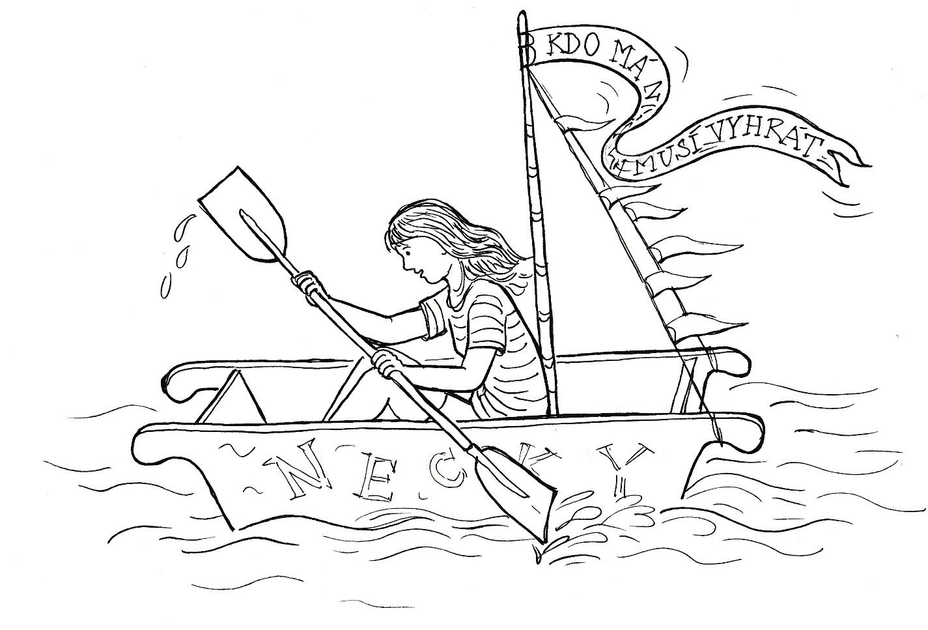

Necky jsou brzy na úrovni Draků a je jasné, že zvítězí. Diváci jsou strženi soubojem, zatímco Tomáš pořizuje video, aby se závodnice mohla podívat sama na sebe.
Šimon na Dracích nemůže snést blížící se porážku, zabodává své bidlo šikmo pod Necky a pak nadzvedává plavidlo zespodu tak, že se necky naklání, nabírají vodu a převracejí se na bok. Draci míří vítězně do cíle, zatímco Domča se marně snaží vylít vodu z necek.
„Plavej do cíle!“ povzbuzují z břehu diváci, kteří znají pravidla soutěže.
Domča to chápe. Vyrovnává necky do podélné polohy po proudu řeky, vzadu se jich chytá rukama a nohama kmitá a kope, aby získala alespoň nějakou rychlost. Je to strašně namáhavé, ale za vydatného povzbuzování diváků vydává ze sebe Domča všechny síly. Dostává se tak do cíle s nemalou časovou ztrátou na Šimona, který jásá při pohledu na display, kde jeho Draci figurují jako vítěz. Vzápětí se na výsledkové tabuli objevují Necky, které v součtu bodů a času obsazují druhé místo těsně před třetími Lesáky.
Lidé tleskají vítězům a zvláště Domči, která přes havárii vybojovala stříbrnou medaili.
Postupně a stále silněji se ozývá z hloučku osmáků pískot a pokřiky nevole. Tomáš jim totiž přehrál na mobilu havárii jejich spolužačky. Na videu je zřetelně vidět, jak ji do vody dostal svým bidlem Šimon.
Tomáš běží za rozhodčími, kteří diskutují o podivné havárii dosud jasně vedoucích Necek. Jakmile muži zhlédnou video, je jim vše jasné. Dosud vedoucí závodu je diskvalifikován a vítězem se stává Domča se svými Neckami.
Po oznámení výsledku jí tleskají všichni. Šimon ztrácí své příznivce, kteří ho nyní odsuzují. Zatímco na výsledkové tabuli se objevuje pořadí dalších závodníků, kde jsou Piráti šestí, chystá se slavnostní vyhlášení vítězů.
Za všeobecného jásotu a potlesku stoupá Domča na nejvyšší stupeň, mává především směrem ke své třídě. Raduje se a je šťastná, vždyť tak ráda ve sportu vyhrává. Mává i ostatním divákům, až její pohled utkví na konci hráze, kde v dálce spatří svého tatínka. I on tleská a je hrdý na svou dceru, kterou obdivují všichni diváci.
Domča však při pohledu na tatínka cítí, jako by spadla z vrcholu na zem. Tam ji táhnou dluhy, nezaplacené splátky, hrozba prodeje jejich domu, stěhování, loučení s kamarádkami a kamarády ze školy. Už nikdy tady nebudu závodit a kdoví jestli na nové škole bude někdo hrát vybíjču. Proč nemám tatínka, který vydělá dost peněz? Proč se u nás musejí pořád skloňovat dluhy ve všech pádech, zatímco u Terezky vydělá jejich otec tolik peněz, že si mohou pořídit cokoliv? Proč můj tatínek nevydělá aspoň tolik, abychom měli dost? Je tak neschopný?
Co mě to napadá? leká se Domča vlastních myšlenek. Odpusť, tatínku, že jsem na tebe takto myslela. Jsi hodný, máš nás rád, postavil jsi pro nás dům. Jsi tisíckrát lepší, než otec Terezky. Tobě děkuji za to, že jsem dnes vyhrála, tys mě naučil bojovat.
Domča si dává záležet na tom, aby tatínek i na dálku viděl, že mu mává. Daří se jí to. A těžce zkoušený muž je šťastný alespoň pro tuto chvíli, kdy zapomíná na dluhy, splátky a stále bližší hrozbu vystěhování a ztráty domu.

